Администрация Аннинского городского поселения
Аннинского муниципального района Воронежской области
МКУ «Аннинская центральная библиотека им. Е.П.Ростопчиной»

Методико–библиографические материалы

Анна
2013год

Содержание

От составителя 2

Усадьба Барятинских, 2-я половина 19 века 3

Вокзал железнодорожный, начало 20 века 6

Церковь Рождества Христова 8

Памятник героям Гражданской войны
на братской могиле 1918-1920гг. 12

Мемориальные доски Н.Ф. Ватутину, Г.К. Жукову 14

Мемориал Славы на братской могиле, 1943 год 17

Памятник женщине-матери, женщине-труженице 19

Памятник воинам, погибшим в Афганистане 22

Мемориальная доска, посвящённая созданию
Государственного Воронежского хора, под
руководством К.И. Массалитинова 24

Аллея Славы Героев Советского Союза 27

Рекомендательный список литературы 29

От составителя

В издании «Памятники и мемориальные доски посёлка Анна» рассказывается об архитектурных и исторических памятниках и мемориальных досках, посвящённых людям, оставившим свой след не только в истории нашего края, но и всей страны: Барятинские, К.И. Массалитинов, Г.К. Жуков, Н.Ф. Ватутин, герои Гражданской и Великой Отечественной войн, воины-интернационалисты и др.
Целью нашего пособия является пропаганда культурно-исторического наследия малой Родины, формирование и развитие у подрастающего поколения устойчивого интереса к изучению истории и культуры родного края как части общенациональной культуры.
МКУ «Аннинская центральная библиотека им. Е.П. Ростопчиной» благодарит за сотрудничество: учителя МКОУ Аннинская СОШ № 1 Ю.И. Рыжкову, А.В. Резниченко - председателя организации воинов запаса «Отечество» Аннинского района (с 1987 года по 2010год), а также редакцию газеты «Аннинские вести» в лице Л.Н. Скопинцевой.

Материалы пособия могут быть использованы школьниками, студентами, а также педагогами и работниками культуры в целях культурно-просветительского воспитания подрастающего поколения.

Усадьба Барятинских,
2-я половина XIX века

Усадьба Барятинских расположена в восточной части посёлка Анна на вытянутой мысообразной полосе между поросшим лесом правым берегом реки Битюг и прудом.
С начала XIX века принадлежала Ростопчиным, с 1853 по 1973гг. – Левашовым. В 1873 году усадьба перешла к древнему дворянскому роду князей Барятинских.
Двухэтажный дворец не сохранился, его уничтожил пожар в 20-е годы. В северной части усадьбы находится парк, имеющий форму трапеции, ограниченный улицами и автомагистралью Воронеж-Саратов. Со стороны леса сохранился ров. Утрачены небольшой пруд у главных ворот и некоторые посадки, часть территории отведена под больницу и стадион. В 140 м северо-западнее угла парка, у бровки склона балки (над прудом), находится 13-главная церковь Рождества Христова. В юго-западной части парка, параллельно ул. Ватутина, от церкви до дворца была проложена главная подъездная аллея шириной 15 м. Сохранились остатки дорожки от дворца к парку. С северной стороны к дворцу примыкал небольшой участок с регулярной планировкой липовых аллей. Часть аллей утрачена. Предположительно, аллеями была изображена римская цифра XIX или XX, символизировавшая век.
К концу XIX века усадьба «Анна» превратилась в крупное имение. За усадьбой вдоль балки с пруда располагался винокуренный завод, маслозавод, кирпичный завод, конный завод (к настоящему времени перестроены). На территории усадьбы сейчас находится Аннинская спецшкола (детская колония).

Флигель расположен в северо-западной части парадной зоны усадьбы. Одноэтажное кирпичное здание с большим деревянным мезонином. Первый этаж расчленяют лопатки и опоясывают надоконная и подоконная полочки, окна прямоугольные, с бровками. Мезонин завершён карнизом на фигурных S – образных кронштейнах. Между кронштейнами размещены накладки. Над карнизом с юга и севера возвышаются фигурные аттики с датой «1908 г». Окна большие прямоугольные в простых наличниках.

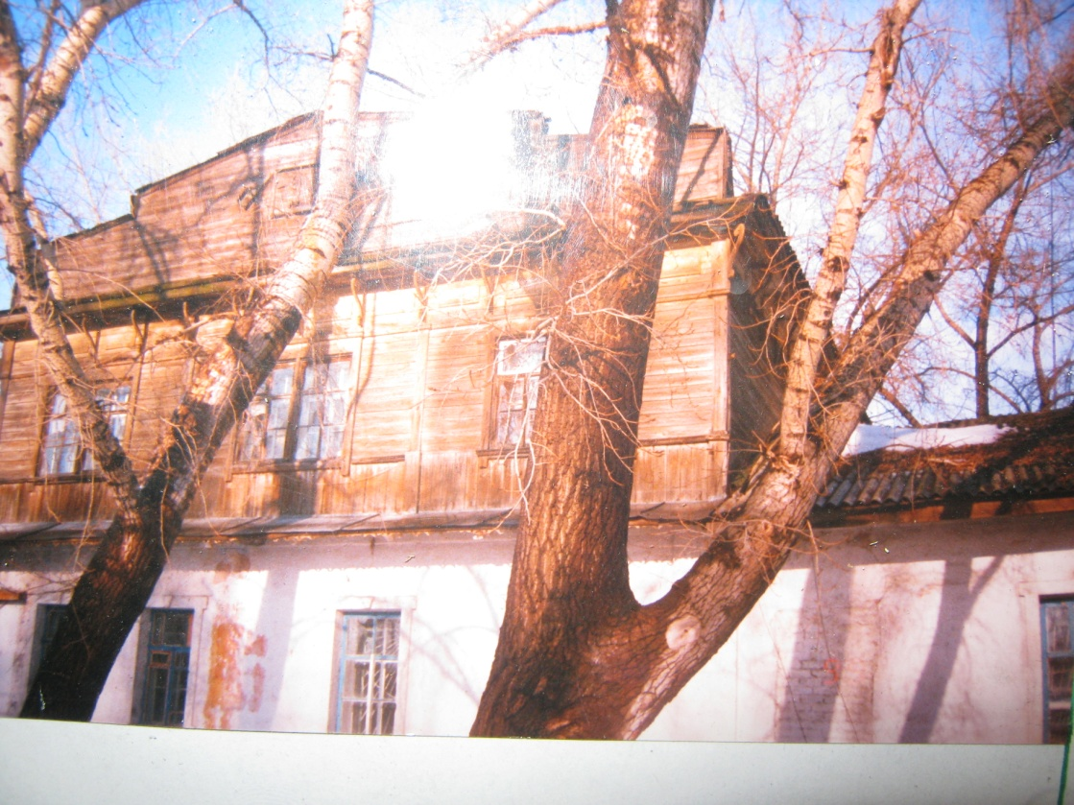

Флигель. 1908 год

Жилой дом, 2-я половина XIX в. Расположен в южной части усадьбы на краю склона. Здание кирпичное, двухэтажное, в плане прямоугольное.
От первоначального декора сохранились лишь элементы, образующие центральную ось главного западного фасада: на первом этаже – двухколонный портик, на втором – рустованные лопатки. Здание опоясывает межэтажный карниз. Окна первого этажа прямоугольные, на втором этаже – с лучковыми перемычками. Планировка полностью изменина.
Парк, XIX век. Парк площадью 23 га примыкает восточной стороной к массиву прибрежного леса. Сплонирован в пейзажном стиле, имеет трапецевидную форму с обсадкой по периметру.
В устройстве парка большое внимание было уделено целостности структуры и формированию пейзажей. Использован сравнительно небольшой ассортимент завезённых растений 6-7 древесных пород. Пейзажи построены с ориентацией на столичные образцы.
В центральной части на газоне размещены крупные группы декоративных деревьев, образующих несколько камерных полян, перетекающих друг в друга. Здесь же размещены группы лиственных пород деревьев (берёза, дуб, ясень). Лиственные группы, более светлые, эффектно смотрятся на фоне тёмных, плотных групп хвойных деревьев (сосна, ель, лиственница), составляют основу посадок. В настоящее время часть исторического парка используется в качестве городского парка.
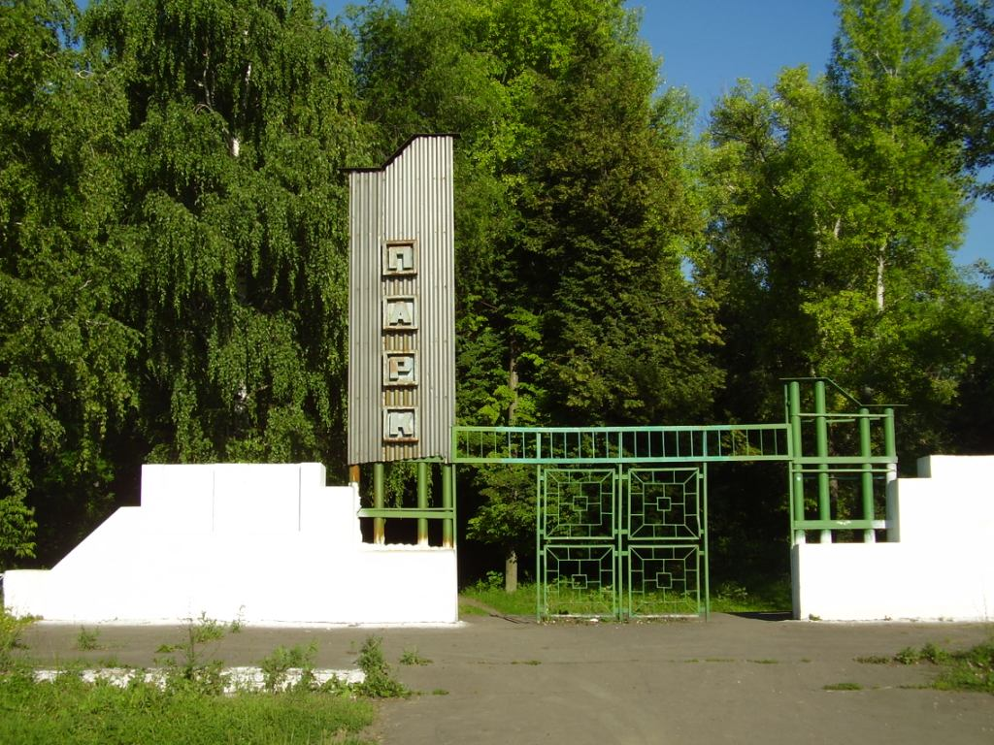

Вокзал железнодорожный,
начало XX века

Барятинские сыграли важную роль в жизни и развитии Анны и прилегающих сёл того времени. В начале XX века Барятинскими было построено в Анне здание больницы (бывшая старая поликлиника), школы (бывшее здание УПК во дворе АСОШ № 1).
А в 1897 году Барятинский в числе других крупных акционеров (Тулинов, Парин и др.) субсидировал постройку железнодорожной ветки «Графская – Анна», чтобы иметь возможность более быстро и дёшево вывозить на рынок сельскохозяйственную продукцию. Таким образом, Анна получила железнодорожное сообщение с Воронежем и другими крупными городами Центрального Черноземья.
20 июля 1897 года отправился первый поезд с грузом из Анны – через Графскую на Воронеж. Скорость его была 8 км в час.
В этом же году было построено одноэтажное кирпичное здание железнодорожного вокзала. Южным фасадом оно обращено к железнодорожным путям, северным – к привокзальной площади.
Прямоугольный в плане объём, вытянутый вдоль железной дороги, с северной стороны имеет четыре ризалита. Углы объёмов акцентированы кирпичными столбиками с Т-образными накладками, спускающимися на угловые лопатки. Аналогичные столбики фланкируют прямые аттики над ризалитами и входными пряслами с юга. Стены завершены широким фризом. Оконные проёмы - с лучковыми перемычками, прямоугольные, под ними – опоясывающая здание полочка.
Внутри два поперечных коридора со сквозными входами делят здание на три части. В центре – зал ожидания, а с запада и востока – служебные помещения.
В настоящее время Аннинский железнодорожный вокзал принят на государственную охрану, как памятник истории и культуры посёлка Анна.
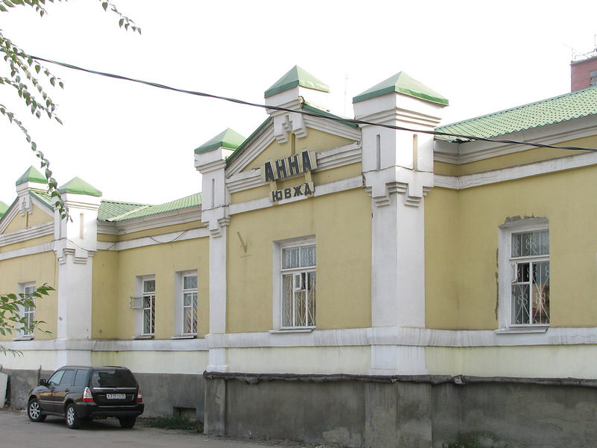

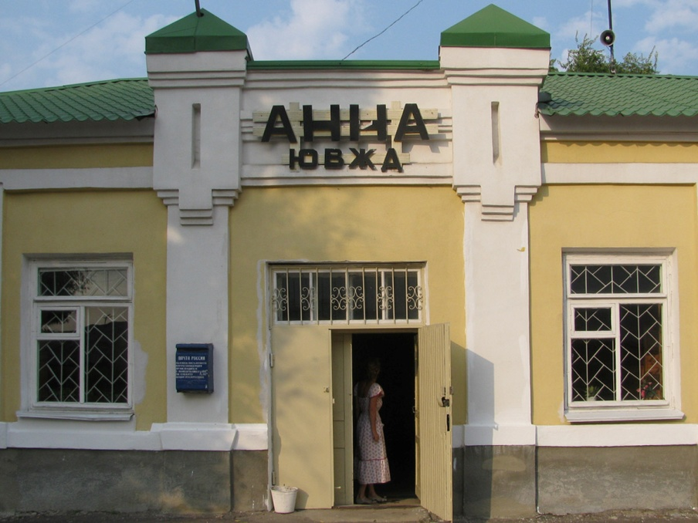

Церковь Рождества Христова
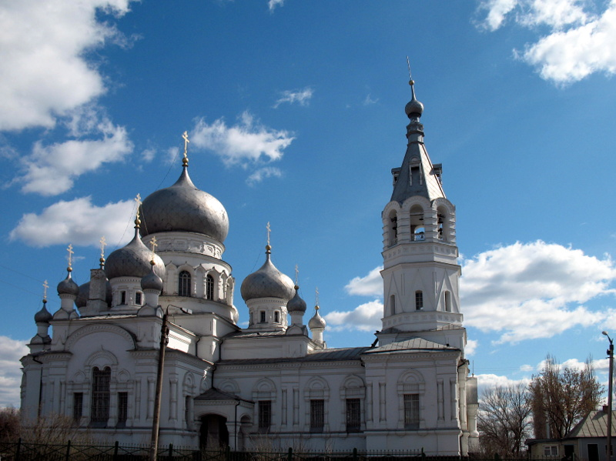

История
На высоком холме, рядом со старинным усадебным парком, стоит один из самых красивых храмов Воронежской области - церковь Рождества Христова. Строительство этого храма связано с деятельностью крупнейших землевладельцев Воронежского края - князей Барятинских: Владимира Анатольевича и его жены, Надежды Александровны (урождённой Стенбок-Фермор) по случаю их серебряной свадьбы.
Первый проект церкви был выполнен столичным архитектором -гражданским инженером В.А. Косяковым и, впоследствии, вошел в "Архитектурную энциклопедию второй половины ХIХ века". Окончательный проект храма был разработан воронежским архитектором С.Л.Мысловским и утвержден 20 марта 1892 года. Строительство церкви началось 1 июня 1894 года, а 10 мая 1899 года храм был принят комиссией. На постройку церкви князь Барятинский затратил более 150 тысяч рублей, и еще 25 тысяч на убранство храма. Семиярусные иконостасы были привезены из Санкт-Петербурга. Храм строился пять лет. Когда же он был готов, современники, поражаясь его красоте, необычайной для сельской местности, архитектурному богатству, величине. Освящен этот храм был 1 июля 1899 года во имя Рождества Христова. Сейчас об этом событии напоминает табличка на фасаде церкви.

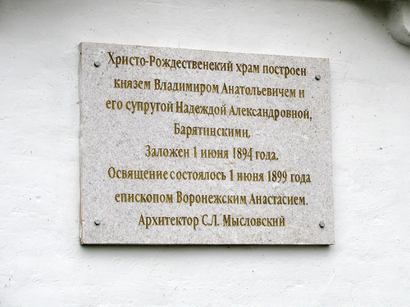

В тридцатые годы аннинский храм был закрыт, его колокольня разрушена, разорено внутреннее убранство. Колокольня была восстановлена лишь в начале 90-х годов стараниями тогдашнего настоятеля храма – протоирея Евгения Лившука.
В настоящее время Церковь Рождества Христова в поселке Анна решением облисполкома № 219 от 17.04.1987 г., а также постановлением администрации Воронежской области N 850 от 14 августа 1995 г. является объектом исторического и культурного наследия областного значения. При аннинском храме работает Воскресная школа, которая открыта 12 марта 1995 года по инициативе его настоятеля- отца Леонида.
27 декабря 2011года образовано Аннинское благочиние, в состав которого вошли приходы Аннинского, Эртильского и Панинского районов. Церковь Рождества Христова стала своего рода символом Анны, его изображение занимает центральное место на гербе посёлка.

Архитектура
Еще в конце ХIХ века в описаниях отмечалась красота этой церкви, "выполненной в древневизантийском стиле". Храм построен в форме креста и венчан 13 куполами. Он посвящён распятому за нас на кресте Господу – поэтому храм и назван Христо - Рождественский. В объемной композиции архитектор воспроизвел схему многоглавого ярусного храма. В основу был положен крест с ярусным нарастанием объемов к центру - повышенному четверику средокрестия с мощным луковичным куполом на цилиндрическом световом барабане. Ветви креста, увенчанные световыми главами и угловыми главками, с востока продолжены угловыми пятигранными алтарными апсидами, а с запада - коротким участком трапезной, соединяющей храмовую часть с четырехъярусной колокольней, первоначальная высота которой была 43,37 метра. Верхние ярусы колокольни в середине нашего века были утрачены, но в 1991 году выстроены вновь по проекту архитектора Ю.Грачева. Кирпичный декор церкви, детали которого заимствованы из русской архитектуры ХYII века (пучки колонн с валиками, кокошники, ширинки) органично соединен с композицией объемов, он подчеркивает и организует пластику переходов от одного объема к другому, придает всему храму сомасштабность. Общий строй объемов храма отражается во внутреннем пространстве, создавая запоминающийся интерьер. Особый эффект производит организация верхнего света над боковыми ветвями креста, алтарем и восточной частью трапезной. Внутренние поверхности стен и подпружные арки украшены росписями, выполненными и неоднократно подновляемыми в ХХ веке, в технике масляной живописи. В 2011году, благодаря средствам собранным руководителями и жителями посёлка, в храме был установлен новый фарфоровый иконостас и два больших фарфоровых киота.
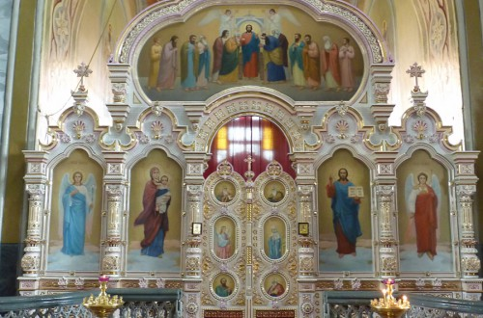

Святыни храма

Одной из почитаемых святынь Аннинского храма является икона Пресвятой Богородицы «Троеручицы» (празднование 11июля). 12 июля посёлок Анна отмечает День города и уже по сложившейся традиции в эти дни ежегодно Божественную литургию и благодатный молебен в Аннинском храме совершает митрополит Воронежский и Борисоглебский Сергий.
В храме пребывают реликвии и святыни чтимые прихожанами – иконы: «Достойно есть», «Всех скорбящих радость», ковчег с мощами двенадцати святых, принесенный из Троице-Сергиевой лавры в 2004 году, образ великомученика и целителя Пантелеимона Афонского письма, камень с горы Голгофа.

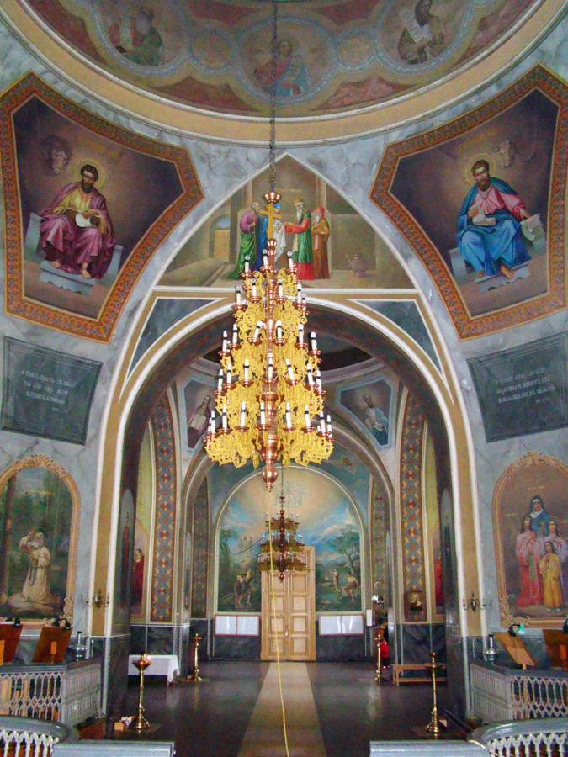

Памятник героям Гражданской войны
на братской могиле 1918-1920гг

Памятник героям Гражданской войны находится на месте старого кладбища на берегу пруда, в районе Аннинской СОШ № 1.
Изначально здесь были похоронены красноармейцы 8-й Армии, погибшие в боях в годы Гражданской войны. 12 ноября 1921 года волостная партийная ячейка вынесла постановление об увековечении памяти земляков и всех красноармейцев, погибших в Гражданской войне. Точное количество захоронённых в братской могиле неизвестно, отмечалось лишь, что более 100. Установлены фамилии трёх человек, уроженцев Анны: Еваков, Иванов, Спахов. Кладбище было снесено в 1960-е годы, сохранилась лишь братская могила.
Памятник на братской могиле сооружён в 1967 году (автор не установлен). Ориентирован на северо-восток и представляет собой скульптурную композицию: стела, по обе стороны которой установлены фигуры красноармейца в будёновке и рабочего. Скульптуры приподняты на высокий пьедестал, на лицевой грани которого была установлена памятная доска (сейчас она отсутствует) с текстом:
«Красноармейцам 8-й Армии, погибшим
в годы войны на Аннинской земле».
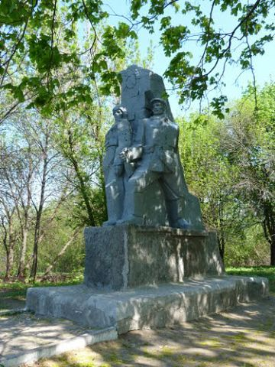

Мемориальные доски
Н.Ф. Ватутину, Г.К. Жукову

Война… Это слово перевернуло всю жизнь людей. Мужчин ждал фронт, женщин и детей – тяжкий труд, тревога за близких и горькие слёзы по погибшим.
В центре Анны, там, где сейчас стоит памятник В.И. Ленину, до войны и в войну находилось двухэтажное здание райвоенкомата. Из сёл и деревень Аннинского района сюда сходились все дороги, а отсюда - одна – на фронт. Уже 23 июня 1941 года из Анны ушло на фронт 114 человек,
24 июня – 39 человек, 25 - 146, 26 – 129, а в ночь на 28 июня – 642 человека. Месяца через два – три в сёлах остались лишь женщины, дети и мужчины старших возрастов.
В конце июня 1942 года немецкие войска переходят в наступление в районе Воронежа, а в начале июля ими захвачен почти весь правый берег. Фронт оказался от Анны в 100 километрах.
7 июля 1942 года был образован Воронежский фронт, штаб которого вскоре обосновался в Анне и находился там до января 1943 года, когда он двинулся на запад вслед за наступающими частями. 14 июля командующим фронта был назначен генерал Н.Ф. Ватутин. Штаб фронта разместился на улице Ватутина, дом 41, где позже было СПТУ (открыто в 1943г.), а в последующие годы - Аннинская СОШ № 4. В настоящее время это здание принято на государственную охрану. В 1965 году на нём была установлена памятная мемориальная доска из гранита со словами:

Здесь с июля 1942 г. по февраль 1943 г.
находился штаб командующего
Воронежским фронтом
генерала Ватутина Н.Ф.

В июле 1942 года, через несколько дней после отступления наших войск из правобережной части Воронежа, многие областные организации и учреждения расположились в Анне и районе. Так, облисполком – в конторе лесхоза, обком ВЛКСМ – в конторе спиртзавода, областные отделы НКВД – в доме №14 по улице Ленина, облмилиция – в доме №16 по той же улице, облвоенкомат - в здании школы № 3 по улице Горького. Редакция газеты «Коммуна» находилась по улице Типографская в доме№1.
Областные организации пробыли в Анне до сентября 1942 года, затем переехали в Борисоглебск.

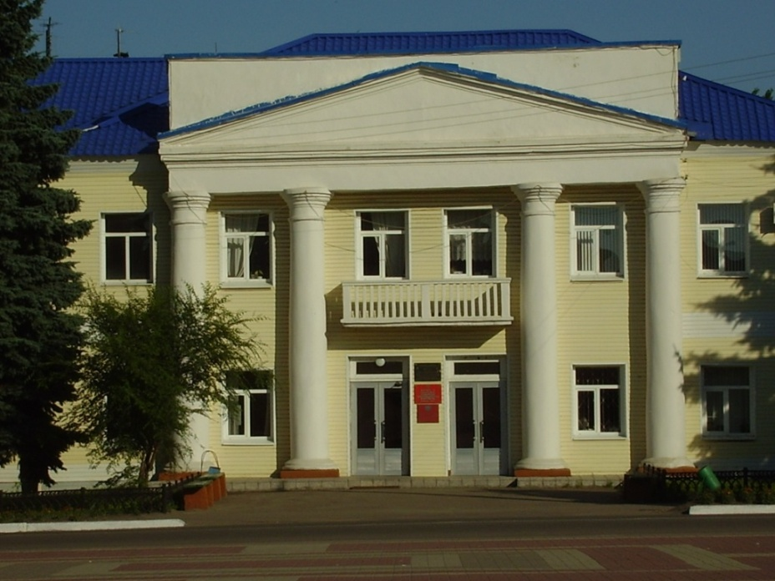

В этом здании в центре посёлка Анна во время войны был Г.К.Жуков

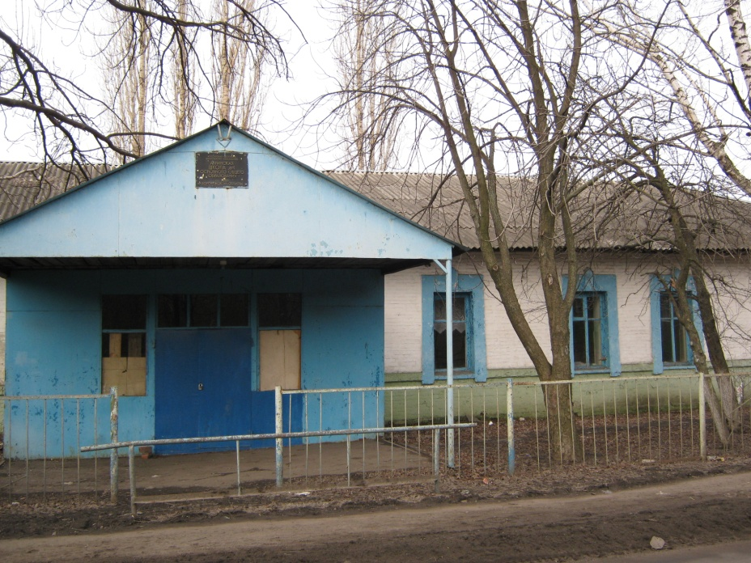

Зимой 1942 года в Анну приехал начальник Генштаба Г.К. Жуков вместе с А.М. Василевским. Они взяли под свой контроль Острогожско-Россошаскую операцию, которая закончилась полным разгромом 16 – и дивизий противника. Советы Жукова легли в основу и Воронежско-Косторненской, успешно проведённой операции. «Там где Жуков, там Победа». Эта фраза родилась во время Московской битвы, стала крылатой и жила среди бойцов до последних дней войны.
Надо отметить, что Георгия Константиновича Жукова с посёлком связывает ещё и военная молодость. Сюда он, командир эскадрона 14-й отдельной кавбригады, приезжал в конце 1920 г. для ликвидации кулацко-эсеровского путча Антонова («антоновщина»).
В этом же году он познакомился со своей будущей женой – Александрой Диевной Зуйковой, которая была родом из Анны. Она стала не только женой, а ещё и боевой спутницей отважного краскома, разделяя с ним все последующие походы и бои.
В честь великого полководца современности в 1975 году на здании установлена памятная мемориальная доска из мрамора.
С двух сторон, словно часовые, стоят серебристые ёлочки.
Мы, ныне живущие, не вправе забывать, какой ценой был завоёван мир. Помнить и уважать наших героев, всех кто ковал Великую победу.

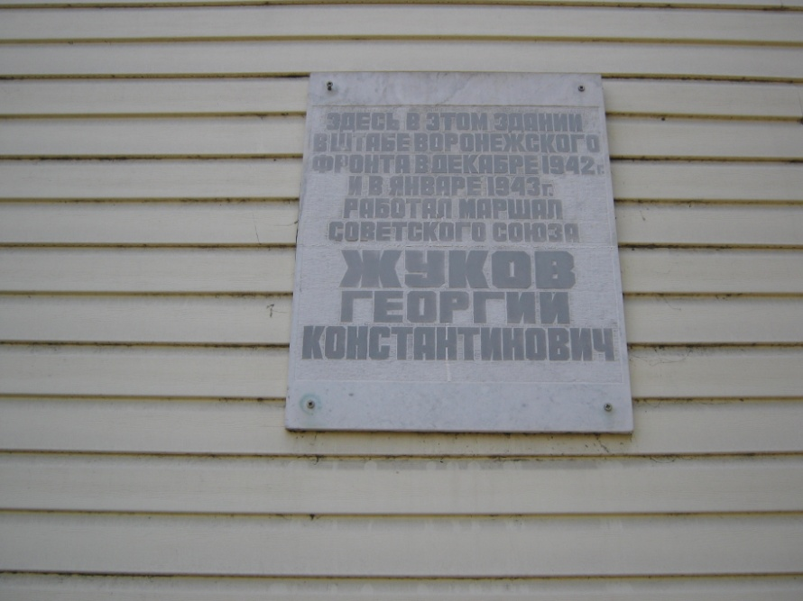

Мемориал Славы на братской могиле

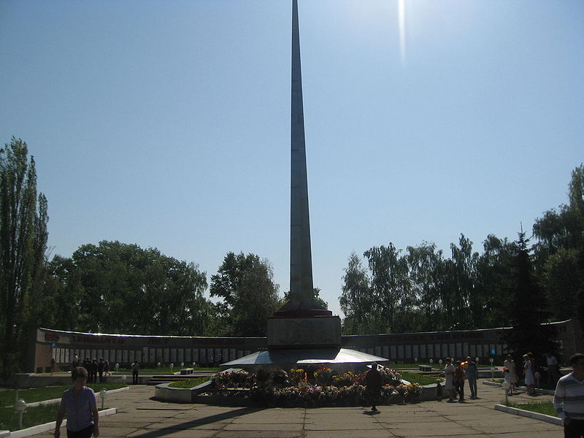

В 1973 году в газете «Ленинец» было опубликовано обращение ветеранов Великой Отечественной войны к трудящимся района:
«Война… Дорого достался нам её победный конец. Слишком много смертей, разлук, вдов и сирот, разрушенных городов и деревень, осталось после
9 мая 1945 года.
Были среди миллионов павших 9 тысяч земляков - аннинцев. Каждый из них по-своему встретил свой последний день. Кого-то сразила пуля, кто-то умер от голода, кто-то сгорел в топках крематориев фашистских лагерей.
Умирали наши земляки с верой в нашу Победу. Поэтому вечна и память о них. Поэтому и имеют они право быть среди нас спустя десятилетия».
После опубликования обращения, инициатор строительства мемориала председатель райисполкома И.Ф. Дрепин создал комиссию. В неё вошли: В.Т. Коровин, П.И. Тройнин, Ю.И. Дунаев, В.И.Петров и другие. Мемориал было решено строить у развилки дорог.
В течение 1974 года шли подготовительные работы. Автором проекта был Евгений Дмитриевич Белоусов, доцент Воронежского инженерно-строительного института.
В ноябре 1974 года были закончены земельные и строительные работы. Зимой шла подготовка по благоустройству, декоративной отделке, инженерным сетям.
Мемориал был открыт 9 мая 1975 года. Тысячи людей пришли в этот день поклониться своим погибшим родным и землякам, была делегация из Чехословакии. И с тех пор ежегодно в День Победы жители посёлка приносят цветы и вспоминают своих отцов, братьев, сестёр, всех тех, кто отдал жизнь за нашу Родину.
Архитектура
Мемориальный комплекс открывают пропилеи из красного павловского гранита. На левой цифра 1941 – дата начала войны , на правой 1945 – окончания. Внутри, чуть левее дорожки, мраморная плита на могиле нашего земляка, уроженца с. Желанное – лётчика Петра Егоровича Губина, погибшего в воздушном бою 7 мая 1943 года вместе с Фёдором Усковым. Здесь же похоронены офицеры Великой Отечественной войны, погибшие в автокатастрофе у с. Кругоподпольное в 1944 году.
Центр мемориала – монумент «Слава». Опираясь на гранитный пьедестал, вонзился в небо 27 метровый русский штык из нержавеющей стали. Он олицетворяет Победу и как бы защищает нашу Родину в небе и на земле. Стелу создавали на Воронежском авиационном заводе. С 1975 года днём и ночью на Мемориале горит Вечный огонь. Здесь же в пьедестале была замурована капсула с посланием ветеранов - будущим потомкам, которая была вскрыта 9 мая 2000 года. Ветераны завещали беречь Родину и её богатства.
За стелой располагается бетонная стена в форме блиндажа. Здесь на мраморных плитах фамилии более 700 погибших земляков и 10 Героев Советского Союза. Рельефные скульптуры, ордена, фамилии на плитах выполнены мастерами Воронежских художественных мастерских.
Аннинцы навсегда сохранят память о героях – земляках, павших на фронтах Великой Отечественной войны.

Памятник женщине-матери,
женщине-труженице

9 мая 2005 года, к 60-летию Великой Победы в дань благодарности всем женщинам района, матерям и сёстрам, всем, кто жил и работал на аннинской земле, в центре Анны, открыт Памятник женщине-матери, женщине-труженице. Его освятил настоятель Христо-Рождественского храма отец Леонид. На открытии, он отметил, что памятник напоминает дорогой каждому христианину образ Богоматери. Символ жертвенной любви ради счастья людей.
Женщины Аннинского района проводили на фронт свыше 19 тысяч мужей, сыновей, братьев. За годы войны в район пришло более 11 тысяч скорбных извещений о гибели в бою, смерти от ран аннинских солдат. Но ничто не смогло сломить веру наших воинов в Победе. И эту веру поддерживали наши женщины. Они помогли армии выстоять в первые месяцы и годы войны, и пройти дорогами победы до Берлина. Честь открыть памятник была предоставлена главе Аннинского муниципального района В.И. Авдееву, председателю Воронежской областной Думы Ю.Т. Титову, солдатской вдове К.А. Теничкиной, ветерану войны И.В. Яминскому.
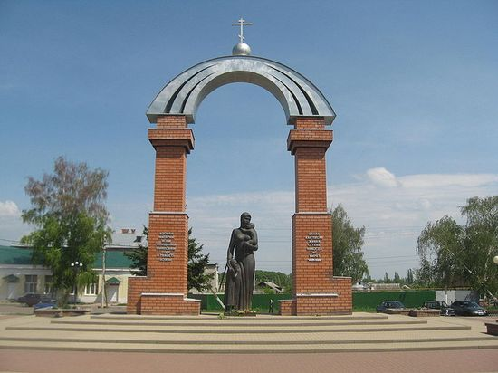

Архитектура
Автор скульптурной композиции известный воронежский скульптор Иван Дикунов.
Памятник представляет собой две колоны из красного кирпича. На них – слова: «Вдовам, матерям, всем женщинам, вынесшим горе и тяжесть войны» и «Слава, как память живая, о тебе не умрёт никогда». Они отражают идею памятника, воспевающую неоценимую роль женщины-труженицы, матери в разгроме ненавистного врага.
Колоны соединяет серебристый полукруг, который олицетворяет купол церкви, его венчает семиконечный крест. Между колонами стоит бронзовая статуя женщины, которая держит младенца на руках, а рядом, прижавшись к матери, стоит маленькая девочка.
Территория вокруг скульптурной композиции выложена тротуарной плиткой. Рядом с памятником разбит благоустроенный сквер с газонами, на которых высажены – пихты, туи, можжевельник. По его аллеям размещены скамейки.
В настоящее время сквер около Памятника матери является любимым местом отдыха аннинцев. Сюда приходят отдохнуть, к памятнику приезжают свадебные кортежи, возложить цветы. Есть даже примета: положить цветы к Памятнику матери, необходимо для того, чтобы защитить своих будущих детей от войны.

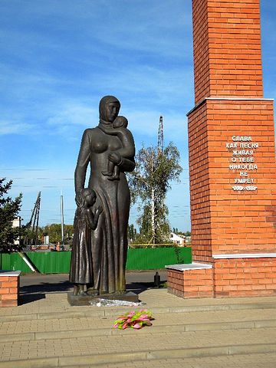

Памятник воинам, погибшим
в Афганистане

172 жителя Аннинского района принимали участие в военных действиях в Афганистане, из них пятеро не вернулись с войны.
В день 300-летия посёлка, в июле 1998 года, состоялся торжественный митинг, в честь открытия памятника воинам, погибшим в Афганистане.
Почтить память товарищей и отдать дань уважения всем, кому выпала нелёгкая участь воевать в далёкой жаркой стране, собрались военнослужащие запаса, испытавшие ужас и боль афганской войны, матери, вдовы, дети тех, чьи молодые жизни остались в горах Афганистана.
Памятник в виде гранитного камня, расположен в центре посёлка Анна, около школы искусств (ул. Ленина, дом № 31). Памятник и сквер вокруг него возведён по эскизам местного художника, заслуженного работника культуры РФ – А.Д. Тимашова.
Инициаторами установки поминального камня были члены Аннинской организации воинов запаса «Отечество» под председательством Александра Владимировича Резниченко. Они обратились с ходатайством к главе Аннинского муниципального района В.И. Авдееву, который поддержал их идею. Финансированием занималась Администрация Аннинского муниципального района.
Памятник представляет собой огромный камень из красного гранита, который установлен на невысоком основании. Камень символизирует пламенное сердце русского солдата, его твёрдость и несокрушимость. К камню прикреплена гранитная пластина с фамилиями пяти уроженцев Аннинского района, до конца выполнившими свой долг и погибшими: К. Гнездилов, С. Лукьянов, В. Мандрыкин, С. Милованов, С. Хорошев.
У подножия камня, на постаменте слова: «Воинам, погибшим в Афганистане». Вокруг памятника разбит сквер, который стал символом памяти для матерей и вдов погибших не только в Афганистане, но и в Чечне, для военных, которых немало живёт в Аннинском районе.

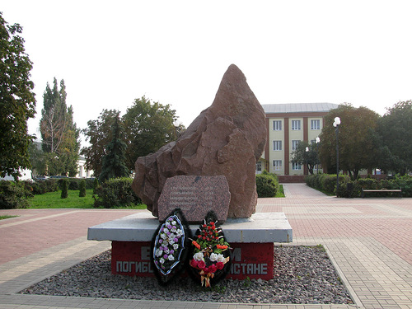

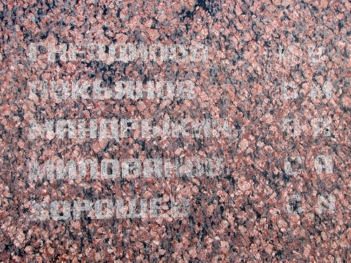

Мемориальная доска, посвящённая созданию
Государственного Воронежского русского народного хора,
подруководством К. И. Массалитинова

В 1983 году на фасаде Аннинского Дома культуры установлена мемориальная доска в честь создания прославленного Воронежского государственного академического русского народного хора, под руководством Константина Ираклиевича Массалитинова, композитора, заслуженного деятеля искусств России.
К.И. Массалитинов - уроженец воронежской земли. Здесь он получил образование пианиста, хорового дирижёра, приобрёл навыки записи и обработки народных песен, навыки фольклориста-исследователя и композитора. Он собрал и записал около 500 народных песен. В мирное довоенное время Массалитинов деятельно трудился музыкальным консультантом в Воронежском Доме народного творчества. Он был неутомимым организатором праздников песен, концертов, смотров художественной самодеятельности. Постоянно выезжал в районы, неустанно помогал сельским певцами музыкантам, открывал новые дарования. Целью его жизни было изучение и пропаганда народного творчества, русской народной песни.
В 1942 году, с наступлением на Воронеж фронта, областные организации, в том числе Дом народного творчества с группой певцов были эвакуированы в село Анна Воронежской области.
По ходатайству воронежских областных организаций, 27 ноября 1942 года Управление по делам искусств при Совете Народных Комиссаров Российской Федерации выносит решение о создании профессионального русского народного хора Воронежской области. И в январе 1943 года исполком областного Совета депутатов трудящихся окончательно оформляет организацию хора соответствующим решением по данному вопросу. Художественным руководителем назначается композитор К.И. Массалитинов. Директором хора становится директор областного Дома народного творчества Г.Б. Рогинская.
Галина Болиславовна Рогинская и энтузиасты Мария Мордасова, Пётр Стариков, Анатолий Мельников, уроженка Аннинского района (село Старая Тойда) сказительница А.Н. Королькова пешком в лютую зиму, отправляются в сёла собирать на репетиции мастеров народной песни. В только что организованный государственный хор в село Анна к певцам ансамбля пришли исполнители из сёл Старая Тойда, Александровка, Гвазда, Нижний Кисляй. Зима 1942-1943 годов выдалась студёной, будущим артистам, а в основном это были женщины и молодые девчата,
приходилось пешком преодолевать десятки километров, бредя по занесённому снегом бездорожью. Лишь изредка удавалось проехать короткий отрезок пути на попутных военных машинах или крестьянских подводах. Никаких вещей в трудную дорогу певцы не брали, с собой они прихватили лишь деревенские костюмы для выступления. 20 февраля закончился сбор хористов, всего их прибыло 75 человек. Одной из солисток стала Мария Николаевна Мордасова, которая пела в составе хора около тридцати лет. Основной её жанр - частушки.
В селе Анна размещался штаб воронежского фронта под командованием генерала Н.Ф. Ватутина. Бои проходили в каких-то 100 км. И здесь же под разрывы канонад, в неотапливаемом здании Дома культуры с выбитыми от разрывов снарядов стёклами, проходили репетиции. Артисты героически сносили трудности прифронтового быта, жили впроголодь, ели мёрзлую картошку и положенные в день 200 граммов хлеба.
Репертуар складывался из песен солдатских, величальных, лирических, а так же песен и частушек сочинённых самими артистами о Великой Отечественной войне. 20 апреля 1943 года – дата проведения первого большого концерта хора в селе Анна перед жителями и красноармейцами. Специально для этого события в типографии газеты «Коллективный труд» села Анна тиражом 200 экземпляров была отпечатана первая концертная программка. С этого дня пошёл отчёт истории государственного Воронежского русского народного хора.
Официальное присвоение хору статуса профессионального коллектива состоялось в августе 1943 года. На тот момент в коллективе было 50 хористов, 17 оркестрантов, 3 плясуна и 2 сказителя.
Впереди артистов ждали два суровых военных года, полных тягот и лишений, первый громкий успех в 1944 году на Всероссийском смотре хоров и солистов – исполнителей русской народной песни, невероятная популярность, которой во многом послужили трансляции выступлений хора по радио, переписка с бойцами (письма любимым артистам поступали мешками), непрерывные выступления в госпиталях, в воинских частях, для тружеников тыла, концерт на Красной площади в Москве в мае 1945 года.
Решением правительства за вклад в борьбу с немецко-фашистскими захватчиками 42 артиста были награждены медалью «За победу над Германией в Великой Отечественной войне1941-1945гг.», 63 артиста- медалью «За доблестный труд в Великой Отечественной войне 1941-1945гг.».
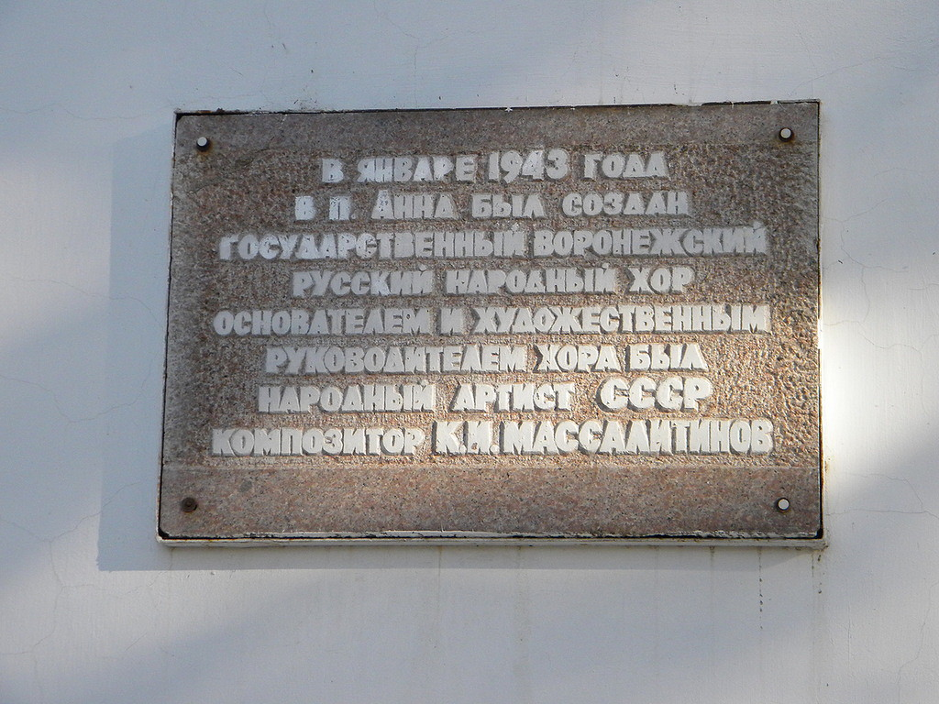

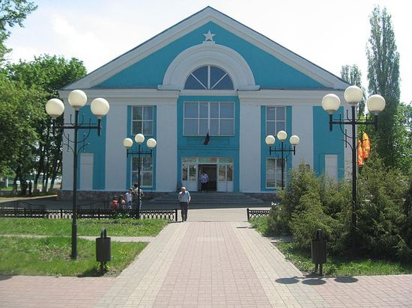

Аллея Славы
5 мая 2010 года, накануне празднования 65-летия Победы, в центре посёлка Анна была торжественно открыта «Аллея славы героев», посвящённая памяти десяти землякам – Героям Советского Союза. На открытии присутствовали ветераны войны, вдовы, представители общественных организаций, учащиеся школ, жители посёлка.
Эскиз «Аллеи славы героев» был подготовлен Аннинским отделом по делам строительства и архитектуры. Строительство финансировала администрация Аннинского городского поселения.
Открывается аллея аркой, входя в неё, сразу, словно попадаешь в музей под открытым небом. Прогулочная зона аллеи вымощена тротуарными фэмами (плиткой). Установленные с обеих сторон скамейки и декоративные светильники гармонично вписываются в архитектуру. В строгом равнении, как часовые застыли у десяти обелисков вечнозелёные туи, утопающие в цветах, а на самих обелисках – мемориальные гранитные плиты, на которых золотыми буквами увековечены имена героев: М.П. Дрожжина, М.Н. Бабкина, Н.Г. Сидорова, Ф.Я. Спахова, С.Н. Перевёрткина, С.И. Хорошилова, П.С. Булгакова, И.Я. Боброва, Г.А. Рубцова, Ф.Ф. Сушкова. Эти герои стали частью славной истории Аннинского района.
В центре «Аллеи славы героев» установлена обширная плита в виде развёрнутой книги (из красного и чёрного гранита). На левой её странице золотом горят буквы:
«Аллея славы героев Советского Союза Аннинского района», а на правой странице, строки из стихотворения С. Михалкова:
«Слава вам, храбрые,
русские воины!
Ваше бессмертие
над вами встаёт.
Доблестно павшие
спите спокойно –
Вас никогда
не забудет народ!
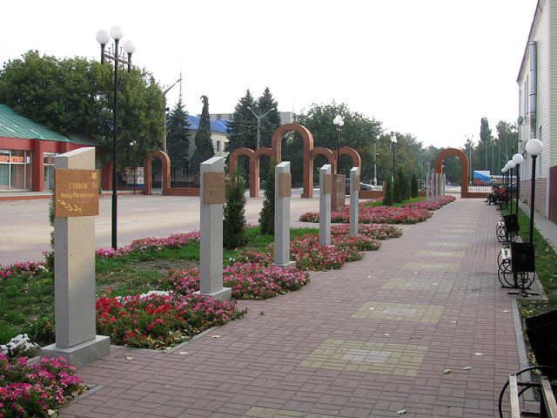
Благодарные аннинцы помнят имена своих героев, чтят их и гордятся земляками, воинской доблестью и самоотверженностью проявившими любовь к Родине.

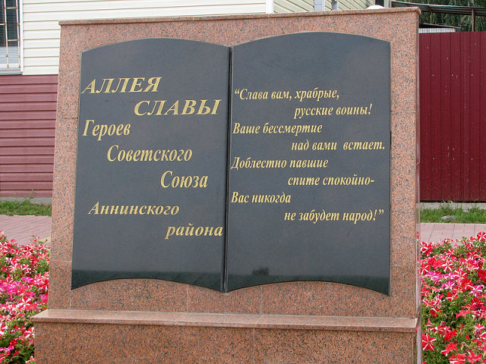

Рекомендательный список литературы

Акиньшин, А., Ласунский, О. Воронежское дворянство в лицах и судьбах. Историко - генеалогические очерки с приложением Перечня дворянских родов Воронежской губернии/ А. Акиньшин, О. Ласунский. – Воронеж: Центр духовного возрождения Чернозёмного края, 2009. – 432 с.: ил.

Анна: за веком – век. – Воронеж: Центр. – Чернозём. кн. изд-во, 1998. – 544 с.

Божко, А. Слава как память живая: [о памятнике женщине-матери, женщине-труженице]/А. Божко//Аннинские вести.-2005.-15 мая.- С. 2

Борзунов, С. Народный полководец: [о маршале Г.К. Жукове]//Аннинские вести.- 2005. – 28 апреля. – С. 2.

Воронежская область. Аннинский, Грибановский, Калачеевский районы: материалы свода памятников истории и культуры Российской Федерации [вып.3. Ч.1]. – М.: Российский институт культурологи, 1993. – 148 с.

Воронежцы: знаменитые биографии в истории края / сост. Ю. Л. Полевой. – Воронеж: Кварта, 2007.- 520 с.: ил.

Демидова, Е. Время преобразований // Аннинские вести. – 1998. – 30 мая.

Забела, А.И. Анна: годы и люди/ А.И. Забела. – Воронеж: Центр.-Чернозём. кн. изд-во, 1991. – 112 с.

Константин Массалитинов. С любовью к русской песне/ сост. Н.К. Массалитинова, Н.П. Красикова. – Воронеж: Центр духовного возрождения Чернозёмного края, 2005. – 240 с. Константинова, Е. Стела устремлённая в небо [о мемориал Славы на братской могиле]/Е. Константинова // Аннинские вести. – 1995. – 5 мая.

Константинова, Е. Первый поезд на станцию прибыл 20 июля 1897 года/Е. Константинова// Аннинские вести. – 1997. – 19 июля.

Кригер, Л.В. Усадьбы Воронежской области/ Л.В. Кригер. – Воронеж: Центр духовного возрождения Чернозёмного края, 2011. – 368 с.

Леонов, С. Память земли Воронежской: [о храме Рождества Христова в Анне]/ С. Леонов// Наше наследие. – 2002. - № 62. – С. 114-119.

Пепельникова, О.Е. Рождённый с песней боевой [к 70-летию Воронежского хора им. К.И. Массалитинова]/О.Е. Пепельникова // Подъём. – 2013.- №1. – С. 190-196

Протоирей Леонид Патрахин. Жемчужина Воронежского края. Храм Рождества Христова в Анне/ протоирей Леонид Патрахин.-Воронеж: Новый взгляд, 2012. – 134 с.

Прощай, шурави. Книга памяти воронежцев, погибших в Афганистане в 1979-1989 гг. / авт. – сост. В.Г. Руденко – 2-е изд., испр. и доп. – Воронеж, 2009. – 416с.: ил.

Русские провинциальные усадьбы: [сборник /сост., Р.В. Андреева, Л.Ф. Попова]. – Воронеж: Центр духовного возрождения Чернозёмного края., 2001.- 496 с.

Савчук, И. Вставай, страна огромная…/ И. Савчук// Аннинские вести.- 2010. – 11 февраля. – С .2

63.3 (2Рос – 4Вор)
П15

Редакционно - методический совет:
Т.А. Свешникова, Е.Н. Зуева, Р.А. Трубина
Составитель: Е.Н. Зуева
Компьютерный набор: Е.Н. Зуева

Памятники и мемориальные доски посёлка Анна: методико-библиографические материалы / МКУ «Аннинская центральная библиотека им. Е.П. Ростопчиной»; сост. Е.Н. Зуева.- Анна: МКУ «Аннинская центральная библиотека им. Е.П. Ростопчиной», 2013. – 30 с.

Адрес:
396250 Воронежская обл., п.г.т. Анна
ул. Ленина, 34

телефоны: (473 46) 2-70-81
(473 46) 2-70-07
(473 46) 2-28-09

e-mail: anna.cb@bk.mail.ru

